Informação energética e literacia crítica

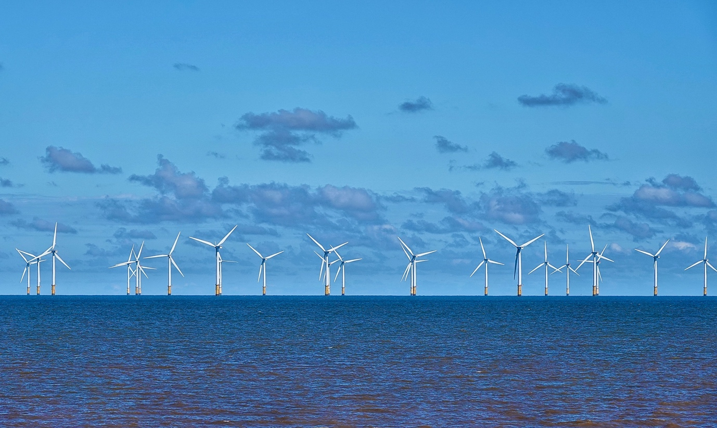
Informação energética e literacia crítica 1
Como funciona este curso 1
Introdução 2
O que são informações sobre energia? 3
O que é literacia crítica? 3
Avaliando informações sobre energia 4
Conclusão 6
Recursos adicionais 6
Agradecimentos 6

Como funciona este curso

Este curso curto, com duração de 30 minutos, capacita-o a navegar pelo complexo mundo das informações sobre energia, tomar decisões informadas e contribuir para um futuro energético sustentável na União Europeia. O curso ajudará a equipá-lo com habilidades essenciais para decifrar, avaliar e aplicar o pensamento crítico às questões energéticas.

Pode ser:

- Um cidadão empenhado em compreender as fontes, tecnologias e políticas energéticas.
- Um consumidor preocupado que deseja fazer escolhas informadas sobre o seu consumo de energia.
- Um pensador crítico interessado em avaliar informações e questionar a desinformação.

Este curso aprofundará a sua compreensão da transição energética digital e apoiará a sua própria jornada energética digital! Faz parte do conjunto de 12 cursos chamado Digital Energy Essentials (Elementos essenciais da energia digital), desenvolvido pelo projeto Every1, que visa permitir e capacitar o envolvimento de todos na transição energética. Pode saber mais sobre o projeto em: https://every1.energy

No final do curso, sugerimos alguns materiais de aprendizagem adicionais para explorar. Isto inclui o curso O que é a Transição Energética Digital? que explora o que é a energia digital e as razões por trás da digitalização da nossa produção e consumo de energia.

Esta é uma tradução da versão original em inglês do curso, que inclui a oportunidade de completar um pequeno questionário e ganhar um crachá digital Every1.

Este projeto recebeu financiamento do Programa Horizonte para a Investigação e Inovação (2021-2027) da União Europeia ao abrigo do acordo de subvenção n.º 101075596. A responsabilidade exclusiva pelo conteúdo deste curso é do projeto Every1 e não reflete necessariamente a opinião da União Europeia.

Resultados da aprendizagem

Após concluir este curso de curta duração, deverá ser capaz de:

- Definir informação energética e literacia energética crítica no contexto da União Europeia.
- Utilizar diferentes estratégias e abordagens para avaliar a credibilidade das fontes de informação sobre energia e reconhecer potenciais enviesamentos.

Introdução

A União Europeia (UE) está a passar por uma profunda transformação energética, impulsionada pela necessidade urgente de combater as alterações climáticas, reduzir a dependência dos combustíveis fósseis e criar um sistema energético mais sustentável e seguro.

Os cidadãos desempenham um papel vital nesta transição. Ao compreender as informações sobre energia e aplicar competências de literacia crítica, podemos fazer escolhas informadas, participar em debates políticos e contribuir para um futuro energético mais limpo.

O que são informações sobre energia?

Vamos analisar mais de perto o que entendemos por informação energética.

A informação energética pode referir-se a uma vasta gama de dados, conhecimentos e perspetivas relacionados com:
  - Fontes de energia: combustíveis fósseis, energia renovável (solar, eólica, hidráulica, geotérmica, biomassa), energia nuclear.
  - Tecnologias energéticas: Produção, transmissão, distribuição, eficiência energética e armazenamento de energia.
  - Questões energéticas: alterações climáticas, segurança energética, acesso à energia, pobreza energética e impactos sociais e económicos das escolhas energéticas.
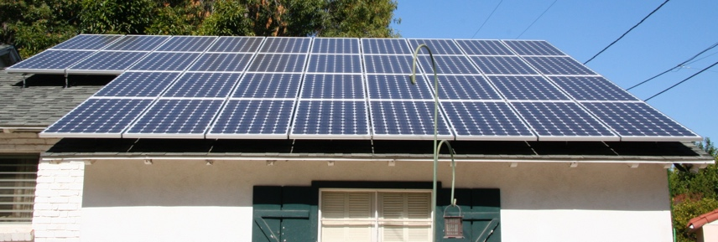
A informação energética é importante porque nos permite:

  - Tomar decisões informadas: quer esteja a escolher um fornecedor de eletricidade, a considerar melhorias energéticas na sua casa ou a votar em políticas energéticas, as decisões acertadas dependem do acesso a informações precisas e imparciais.
  - Compreender o panorama geral: Compreender as complexidades do sistema energético permite-lhe compreender as suas implicações para o ambiente, a economia e a sociedade como um todo.
  - Participar ativamente em conversas sobre a transição energética digital: ter conhecimentos sobre energia permite-lhe participar em discussões significativas, defender políticas responsáveis e responsabilizar os decisores.

O que é literacia crítica?

Neste curso, descrevemos a literacia crítica como um envolvimento ativo com a informação. Isto significa que questionamos, analisamos e avaliamos ativamente a informação, em vez de a absorver passivamente.

Vamos examinar mais de perto alguns exemplos de como podemos nos envolver criticamente com as informações sobre energia. Podemos:

  - Identificar fontes e preconceitos, examinando a origem das informações e reconhecendo possíveis influências. A fonte é confiável? Existem interesses particulares?

  - Avaliar a precisão e a integridade, examinando as informações quanto à precisão factual, consistência lógica e possíveis omissões. As informações estão alinhadas com outras fontes confiáveis? Existem lacunas nos dados ou argumentos apresentados?
  - Identificar equívocos, reconhecendo falácias lógicas comuns e argumentos enganosos frequentemente usados em debates sobre energia. O raciocínio é válido? Existem alegações sem fundamento ou exageros?
  - Discernir a propaganda, identificando tentativas de manipular ou distorcer a informação para promover uma agenda específica. A informação é apresentada de forma equilibrada e objetiva ou foi concebida para influenciar a sua opinião?
  - Considere os contextos sociais e políticos, compreendendo como as questões energéticas estão interligadas com a dinâmica do poder, a justiça social e a desigualdade económica. Quem beneficia de determinadas escolhas energéticas? Quem suporta os custos?

Pode lembrar-se de exemplos em que se envolveu criticamente com informações sobre energia. No entanto, também pode não ter tido a certeza se o que estava a ouvir ou a ler era verdade. Se quiser explorar alguns exemplos de equívocos ou mal-entendidos comuns sobre energia, pode consultar este artigo da Agência Internacional de Energia sobre três mitos sobre a crise energética global atual ou o artigo do Fórum Económico Mundial Energia renovável: mitos comuns desmascarados.

Avaliando informações sobre energia

Para navegar eficazmente pela abundância de informações disponíveis sobre energia, é essencial avaliar criticamente as fontes e as informações que elas fornecem. Vamos examinar mais profundamente algumas maneiras pelas quais pode envolver-se criticamente com informações sobre energia.

Analise mais profundamente a fonte e o(s) autor(es):

  - Realizar uma verificação de credibilidade: avalie a autoridade, a experiência e os potenciais preconceitos da fonte. Trata-se de uma organização científica conceituada, uma agência governamental, um grupo industrial ou um blogueiro individual?
  - Verificar o financiamento e as afiliações: Compreender o financiamento e as afiliações da fonte pode revelar potenciais conflitos de interesses ou agendas que podem influenciar as informações apresentadas.

Que tipo de perspetivas, motivações e qualificações o(s) autor(es) pode(m) ter?

  - Olhe para além das palavras: considere os antecedentes, as qualificações e as potenciais motivações do autor. São especialistas na área? Têm alguma afiliação que possa influenciar o seu ponto de vista?

Avalie a precisão e a integridade das informações:

  - Desafios na era digital: a abundância de informações disponíveis online pode ser avassaladora, e nem todas as fontes são criadas da mesma forma. Além disso, a falta de padronização na recolha e comunicação de dados sobre energia pode criar inconsistências e complicar as comparações.
  - Estratégias para verificação: Cruzar informações com várias fontes confiáveis, buscar opiniões de especialistas e verificar citações e evidências de apoio são etapas cruciais na avaliação da precisão.

Esteja atento a preconceitos e desinformação:

  - Sinais de alerta: esteja atento a linguagem emocional, exageros, seleção seletiva de dados, argumentos unilaterais e falácias lógicas. Se algo parece bom demais para ser verdade ou excessivamente alarmista, merece uma análise mais aprofundada.
  - Análise crítica: aplique habilidades de pensamento crítico para avaliar as evidências apresentadas e as conclusões tiradas. Existem explicações ou perspectivas alternativas?

Avalie a credibilidade do site:

  - Além da aparência: um site visualmente atraente não garante informações confiáveis. Considere fatores como o nome do domínio, propriedade, credenciais do autor, transparência sobre financiamento e afiliações e a presença de uma política editorial clara. Procure referências e citações para apoiar as afirmações.

Adotar uma abordagem crítica também pode ajudá-lo a fazer escolhas informadas em matéria de energia, permitindo-lhe compreender melhor:

  - As suas opções: Explore as diferentes fontes de energia e tecnologias disponíveis para si como consumidor na UE. Considere fatores como custo, impacto ambiental e fiabilidade.
  - Eficiência energética: aprenda sobre aparelhos energeticamente eficientes, melhorias energéticas domésticas e mudanças comportamentais que podem ajudá-lo a reduzir o seu consumo de energia e a poupar dinheiro.
  - Energia renovável: explore opções para utilizar fontes de energia renováveis, como painéis solares, turbinas eólicas ou tarifas de eletricidade verde.


Conclusão

Uma sociedade com conhecimentos sobre energia está mais bem equipada para compreender as complexidades do sistema energético, participar em debates políticos significativos e fazer escolhas que dão prioridade à sustentabilidade a longo prazo.

Ao aplicar competências de literacia crítica à informação energética, pode tornar-se um participante ativo e informado na transição energética da UE.

Recursos adicionais

- Saiba mais sobre a transição energética digital no nosso curso O que é a transição energética digital? Se já concluiu este curso, leia o artigo da Comissão Europeia sobre a Digitalização do sistema energético.
- Leia o artigo da UK National Grid intitulado «Mitos sobre a energia limpa: é realmente demasiado cara e pouco fiável?». Embora se refira ao contexto do Reino Unido, os mitos aqui explorados são relevantes para muitos outros contextos.
- Leia o artigo da Energy Saving Trust intitulado Desmistificando os mitos sobre a energia solar.

Agradecimentos

Informação energética e literacia crítica é uma adaptação de material selecionado («As obras originais») da seguinte forma:

Kellberg, S., Keller, M., Nordine, J., Moser, S. & Lewalter, D. (2024) Literacia energética para todos? Explorando se o interesse prévio e o conhecimento sobre energia mediam o desenvolvimento da literacia energética numa exposição de um museu sociocientífico moderno. International Journal of Science Education, Parte B: Comunicação e Envolvimento Público. 1-22. Este artigo está licenciado sob CC BY 4.0.
Natureza da adaptação da obra original: Este curso integra as conclusões desta investigação sobre como o conhecimento prévio e o interesse influenciam o desenvolvimento da literacia energética.

O relatório World Energy Employment 2022 da Agência Internacional de Energia (AIE), licenciado sob CC BY 4.0.
Natureza da adaptação da obra original: Este curso utiliza dados e insights deste relatório para destacar as implicações da transição energética na UE para o emprego.
Este é um trabalho derivado do projeto Every1 a partir de material da AIE, sendo o projeto Every1 o único responsável por este trabalho derivado. O trabalho derivado não é endossado pela AIE de forma alguma.

A eficiência energética da Comissão Europeia está licenciada sob CC BY 4.0.
Natureza da adaptação da obra original: Este curso incorpora informações sobre as políticas e diretivas da UE em matéria de eficiência energética, a fim de fornecer um contexto regional para a literacia energética crítica.

A Digitalização do sistema energético da Comissão Europeia está licenciada sob CC BY 4.0.
Natureza da adaptação da obra original: Este curso integra informações sobre a abordagem da UE à digitalização do setor energético, destacando o papel das tecnologias digitais na transição energética.

Esta adaptação é feita e publicada pelo Projeto Every1 (o «Adaptador») e licenciada sob CC BY-SA 4.0, salvo indicação em contrário.

Atribuições de imagens

Imagem principal do curso: Turbinas eólicas! Por Nina_Ali é de domínio público.
O que é informação energética?: Painéis solares prontos! Por Mike Spasoff, licenciado CC BY 2.0.
O que é literacia crítica?: Conectado por Esther Vargas está licenciado sob CC BY-SA 2.0.
Avaliação de informações sobre energia: Smartphones na Fashion Week, por Melissa BARRA, está licenciado sob CC BY-SA 2.0.
Conclusão: Engage, por Portland Seminary, está licenciado sob CC BY-SA 2.0.

